いやだ調布市民の会「伝言板」８８４号（６／１５）
＝＝＝＝＝＝＝＝＝＝＝＝＝＝＝＝＝＝＝＝＝＝＝＝＝＝＝＝＝＝＝＝＝＝＝＝
戦場に行くのはキミたちだよ！
第117回宣伝行動 ガッツポーズで答える高校生
雨の中１０人参加で決行

今日（６月１５日）も朝から雨。を中止するかどうか迷いながら迎えた午後３時、雨は降り続いていたけれど仙川駅頭に１０人が参集。この雨では署名をしてもらうのはムリだけど、せっかく集まったんだから、肉声で呼びかけながらビラの配布をしよう！ かくて雨の中での宣伝行動を決行しました。
仙川駅は小・中学生、高校生の多い駅。ちょうど帰宅時間でしたが、ビラなどに手を出してはいけないという教育が行われているのか、手を出してくれる人は殆どありません。しかし、「５年後に防衛費が倍になる中で、キミたちが戦場に狩りだされるかもしれないよ」と訴えると、振り返ってガッツポーズを返してくれる高校生。立ち止まってビラを受け取る中学生もいました。さすがに関心はあるんですよね。
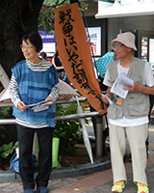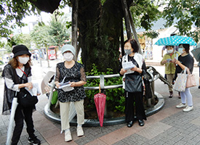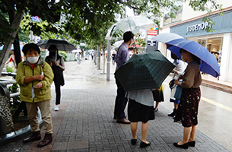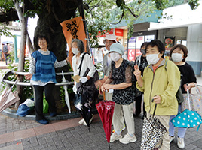
＜今日の伝言＞
◆蔵貫隆子さん（深大寺東町）から
調布市議会に以下の陳情を提出しました。
非核平和宣言都市調布市として「航空自衛隊府中基地の核攻撃に備えた強靭
化工事の理由と内容の説明と工事の中止を国に求める意見書」に関する陳情

みなさま、こんにちは。「戦争か平和か」の事態が、続いています。
3月2日の日本共産党の小池晃参議院議員の国会質問以来、「新しい戦前」の具体的事象が、私たちの町調布にもひたひたと忍び寄っていると感じ、急遽ですが、問題意識をまとめるのに時間を要し、上記の陳情を改選された市議会に、6月７日に市議会事務局に提出しました。（本文は別紙添付ファイルをご覧ください）
趣旨説明は、6月２６日（月）頃になるとのこと。委員会審査予定日は、その後となり未定です。
なお、議会事務局から、意見書部分を「案」を足してと指摘を受け、訂正しました。
つきましては、ぜひ、委員会、本会議等の傍聴活動を強めていただき、各会派の態度を見極めていただけると幸いです。

◆いやだの会事務局から（補足・再掲）
６月からの市民運動・行動予定
＊間違いや変更に気づいた時はお知らせください

６／１９(月) 第91回総がかり行動 １８：３０ 国会議員会館前 17:45新宿集合
２４(土) 教科書問題学習会 １０：００ 教育会館
２４(土) 北多摩中央医療生協総代会 １３：３０ 三鷹
２５(日) 社会保障宣伝（年金者） １１：００ 調布駅
２６(月) 年金者組合役員会 １３：３０ あくろす３階
２９(木) 年金学習会 １４；００ たづくり３０３
７／ １(土) 戦争反対スタンディング37 １４：００ 調布駅
３(月) 統一署名行動(118) １３：００ 調布駅
７(金) 年金・夏まつり
９(日) 憲法・平和宣伝（新婦人＆年金者） １６：００ 調布駅
１１(火) 第１２７回「原発ゼロ」調布行動 １０：３０ 調布駅（年金者邦愛担当）
１５(土) 統一署名行動(119) １５：００ つつじが丘
１９(水) 第89回総がかり行動 １８：３０ 国会議員会館前 17:45新宿集合
２２(土) 平和を歌う合唱団第３回演奏会 １４：００ くすのきホール
２９(土) 憲法ひろば例会 １３：３０ たづくり１００１
以上

